让优秀成为一种习惯

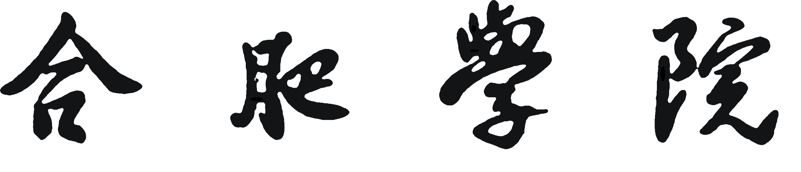

认知实习调查报告


实习单位：
实习时间：
专 业：
班 级：
学 号：
姓 名：
指导教师：
调查报告撰写要求
1、题目
报告题目应该用简短、明确的文字写成，通过标题把调查活动的内容、特点概括出来。题目字数要适当，一般不宜超过20个字。
字体：黑体3号加粗，居中，单倍行距，段前0.5，段后0.5。
2、摘要
报告需配摘要，摘要应反映报告的主要内容，概括地阐述调查活动中得到的基本观点、调查方法、取得的成果和结论。摘要字数要适当，中文摘要一般以300字左右为宜。摘要包括：
（1）“摘要”字样；
（2）摘要正文；
（3）关键词；
字体：宋体5号，单倍行距。
3、正文
正文是调查报告的核心内容，是对调查活动的详细表述。这部分内容为作者所要论述的主要事实和观点，包括介绍调查活动的目的、相关背景、时间、地点、人员、调查手段组成，以及对活动中得到的结论的详细叙述。作为学生应该着重写自己的认识，特别要写出自己的体会，思考后的理性认识，对组织调查活动评价。
字体：宋体小四，固定值20磅，段前0.5。
4、结语
结语包含对整个调查活动进行归纳和综合而得到的收获和感悟，也可以包括调查过程中发现的问题，并提出相应的解决办法。
字体：宋体小四，固定值20磅，段前0.5。

